**Березняковка орта мектебі бойынша**

**Тіл мерекесіне арналған іс-шаралары туралы есеп.**

**2017 жыл**

**Березняковка орта мектебінде Тілдер мерекесіне орай арнайы жоспар құрылып, барлық шаралар жоспар аясында іске асуда.**

**Қыркүйектің 11 – 22 күндер аралығында жоспар бойынша мынадай жұмыстар атқарылды:**

Қыркүйектің 11 – күні тіл мерекесіне байланысты ашылу салтанаты үш тілде болып, оған 1 -11 сынып аралығындағы барлығы 77 оқушы қатысты, айта кететін болсақ 7 сынып оқушысы Рахманова Гүлназ бен Сарманов Мақсат «Үйрен ана тіліңді» өлеңін нақышына келтіріп орындаса, Мекеш Лашын орыс тілі тақпағын жақсы айтып берді.Қалған оқушылар ұлылардың тіл туралы нақыл сөздерін тыңдаушы жүрегіне жететіндей етіп оқып берді.Мектеп директоры Каймульдина Б.Б. сөз сөйлеп,ұстаздар мен оқушыларды мерекемен құттықтады.Әдіс бірлестіктің жетекшісі А.У.Сатубаева оқушыларды апталық жоспармен таныстырды.Оқушыларды белсене қатысуға шақырды. 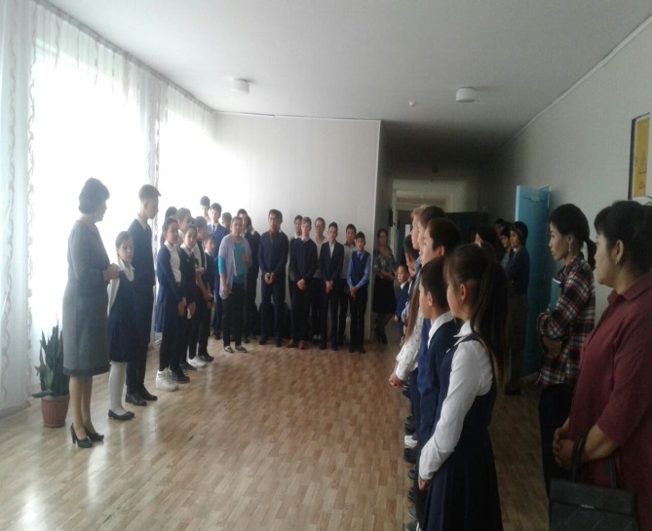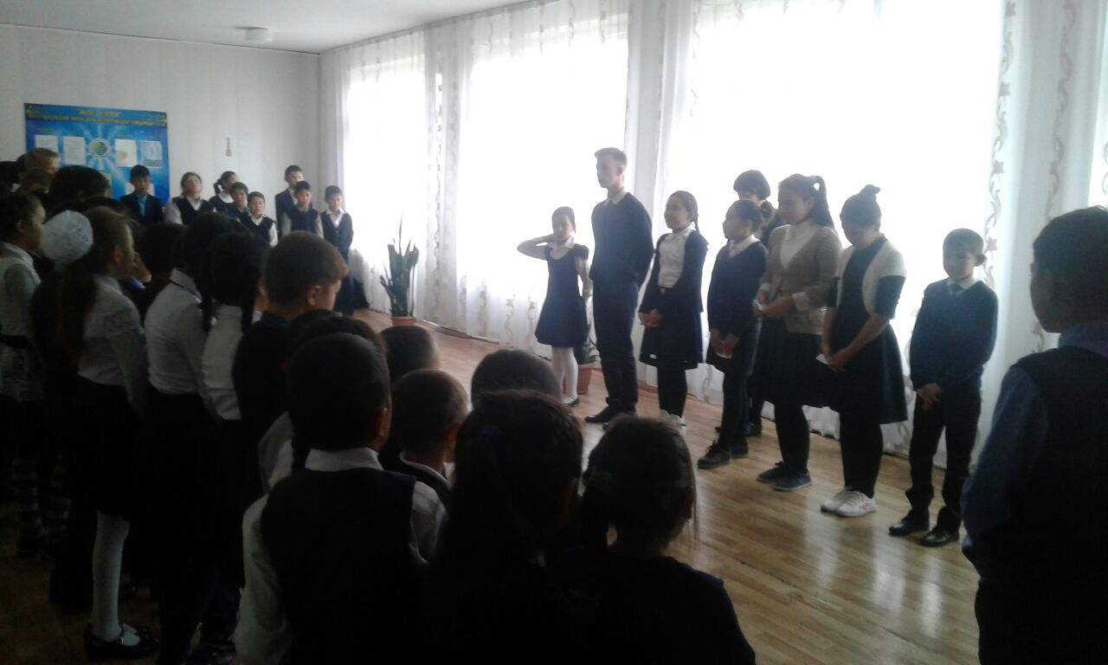

Қыркүйектің 12- күні «Мәңгілік еліміздің ,мәңгілік тілі» шығарма сайысы өтті, оған 5-11 сыныптар аралығындағы барлығы 25 оқушы ат салысты. Мектепішілік 5-11 сыныптар аралығында қабырға газеттері шығарылды. 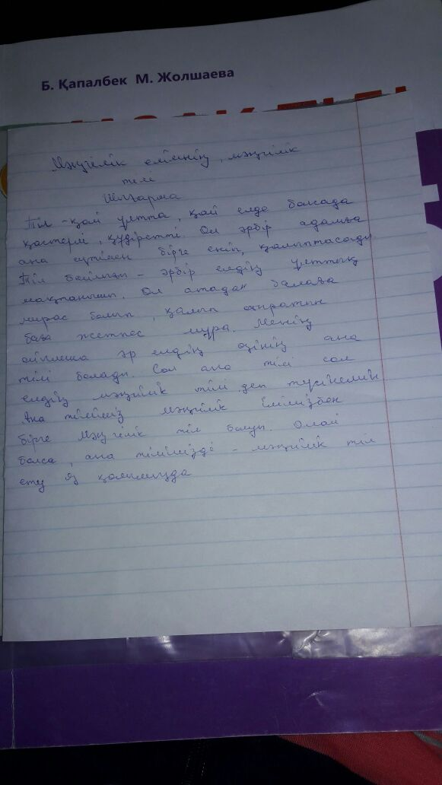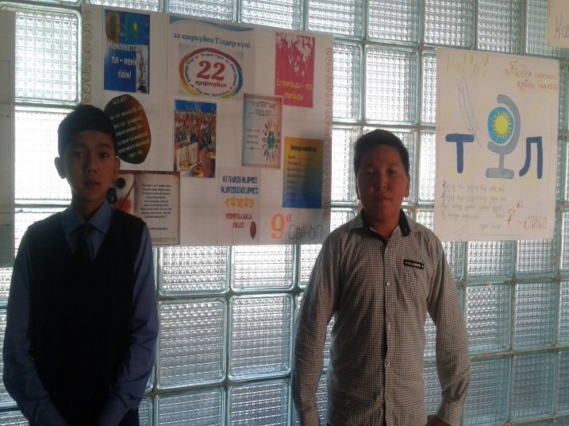

Бастауыш сынып мұғалімдері Тологон Зоя, Нургазина Ф.Т. оқушыларды билетіп, өлең айтқыздыртып ашық тәрбие сағаттарын өз деңгейінде жақсы өткізді. Сонымен қатар, мектеп жасындағы «Арман» бала бақшасы «Бала тілі бал бүлдіршіндер» атты ата –ана мен бала арасында сайыс өткізді. Сайыста ата -аналар мақал -мәтелдер, өлең шумақтарының жалғасын тапты және бүлдіршіндер тәтті тілімен өз жастарына қарай өлең шумақтарын айтты.

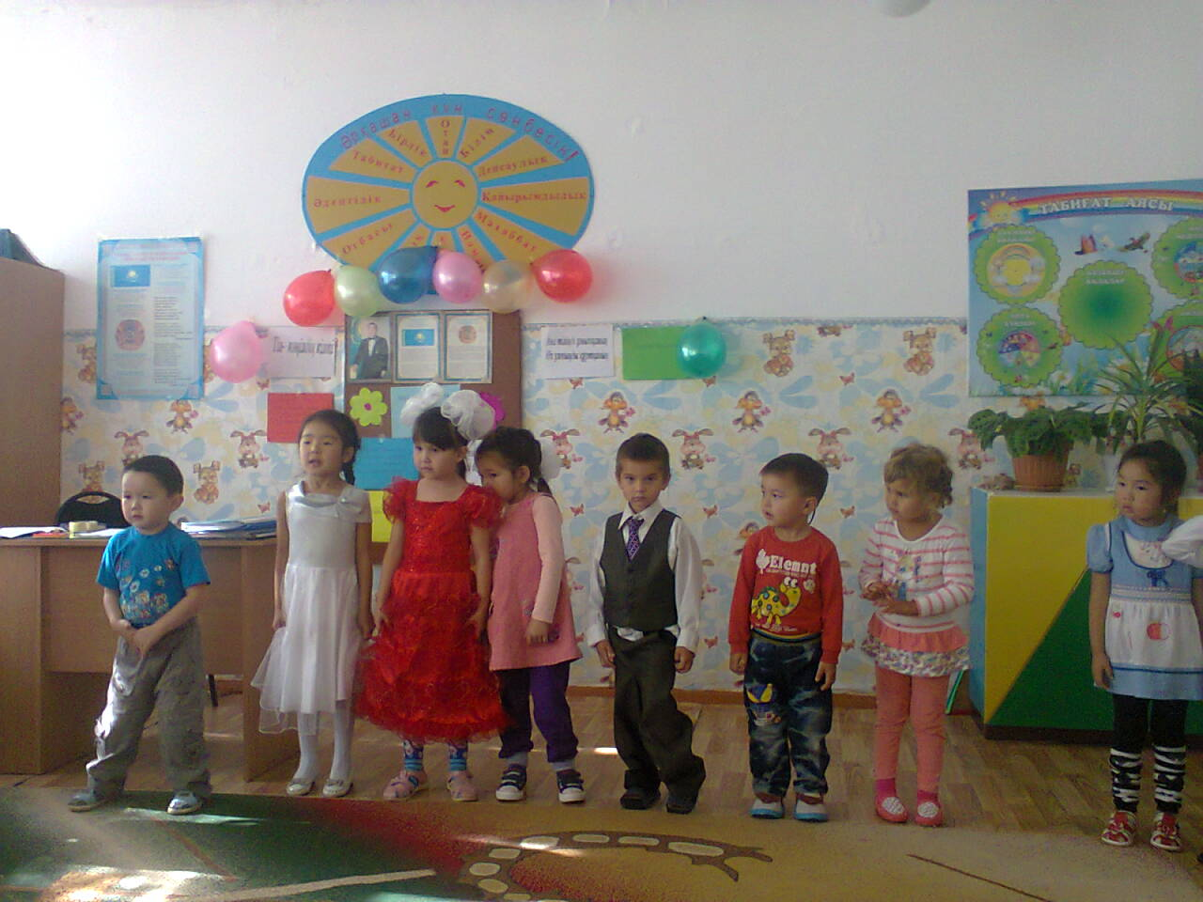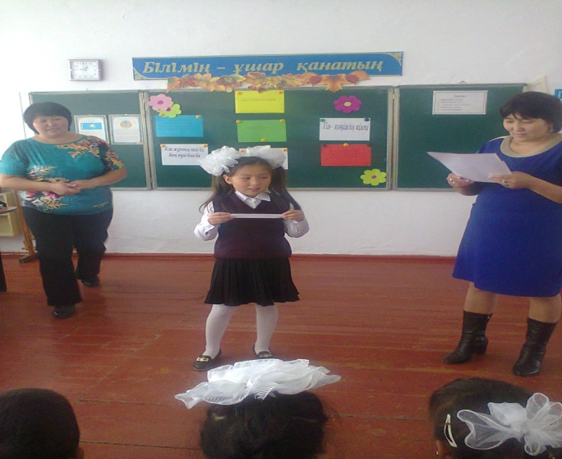

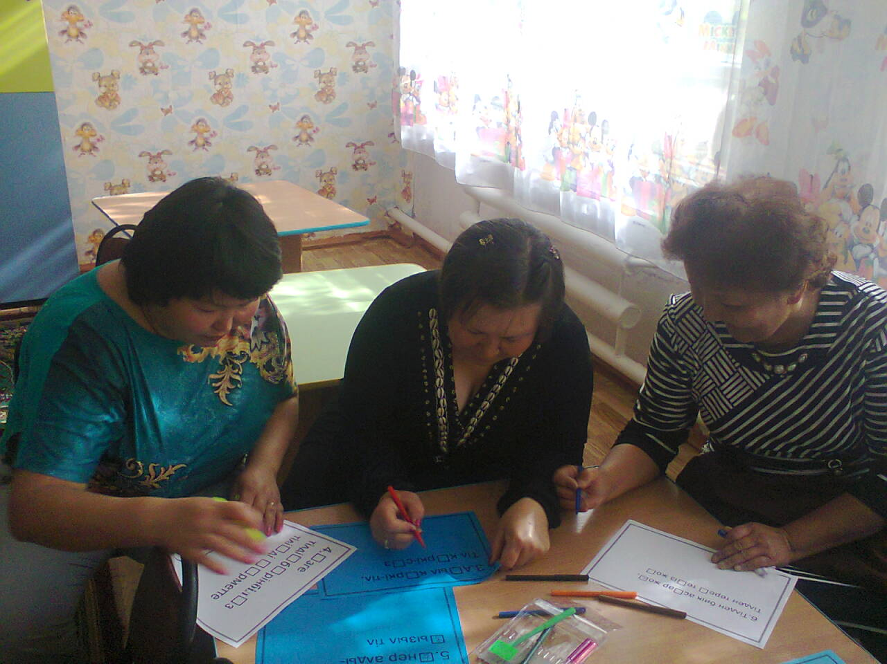

Қыркүйектің 17- күні ағылшын тілі мұғалімі Сатубаева А.У. сынып жетекшілермен 8-11 сыныптары аралығында «Music – is the soul of language»өлең шумақтарын табу сайысын өткізді. Мұнда оқушылар ағылшын тілінде сазды – әуенді өлең шумақтарының жалғасын тапты, караокеда ән айтумен жарысты. Берілген сөздерден ағылшын тілінде рэп стиліндегі жаңа ән шығарып, орындады.

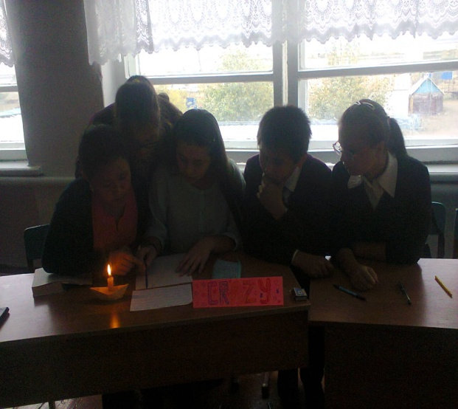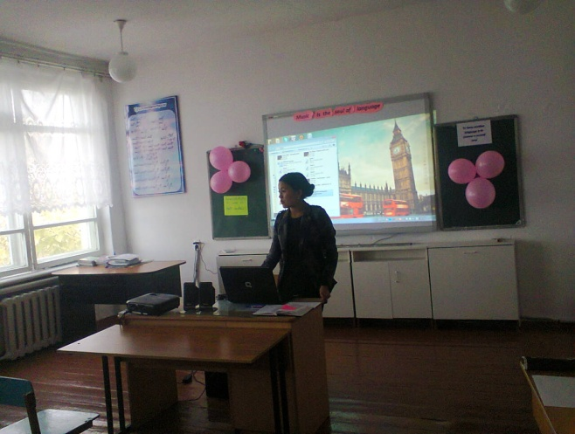

Бұл сайыс өте қызықты, әрі жақсы деңгейде өткізілді.

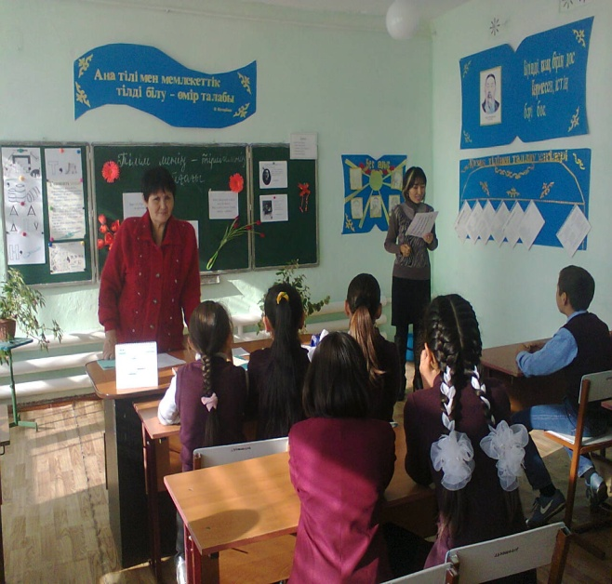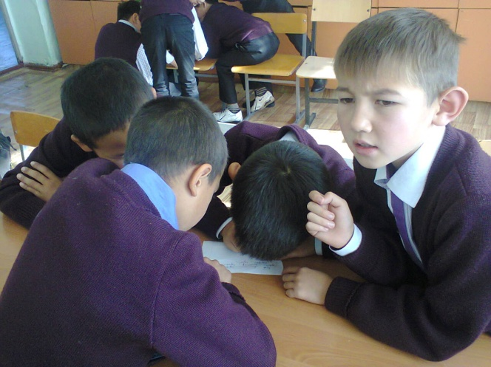

Қазақ тілі мен орыс тілі мұғалімдері Слам Толқын, Байшураев С.Р. Койшыбаева Г.Б. қыркүйектің 18- күні 5-9 сыныптар аралығында викторина сайысында мақал- мәтел, ребус шешу, поэзияны жалғастыру, сөзден жаңа сөздер шығару, орыс тілінен пайдалы мәліметтер оқыды, жалпы сайыс оқушылардың көңілдерінен шықты. Барлық қатысушыларға алғыс айтылып, жеңімпаздар марапатталды.

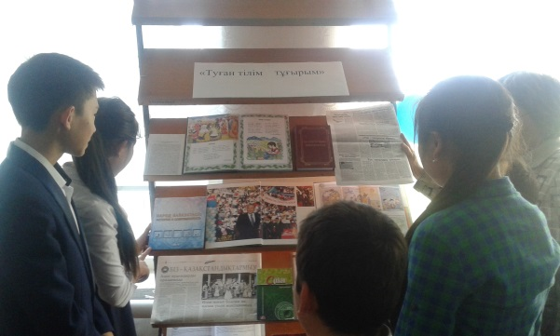 «Туған тілім тұғырым» атты мектеп кітапханасында Кітапханашы Мұнаева С.К. 5-8 сынып оқушыларына кітап көрмесін көрсетті.Оқушылар тіл жайлы ақын жазушылардың жазған өлеңдерімен танысты.

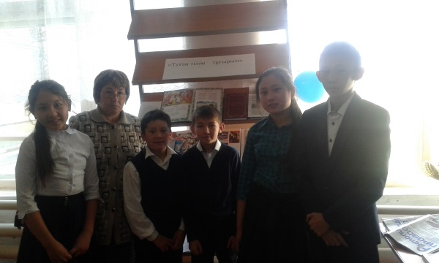

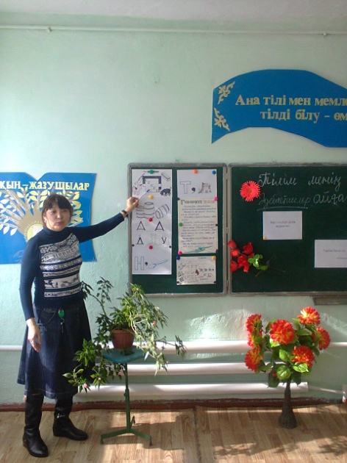«Тіл достықтың көрмесі»атты сурет салу сайысы өтті.Ең үздік суреттер марапатталды. Дене шынықтыру мұғалімдері «Ұлттық ойындар »спорттық жарыс ұйымдастырып,топ -топпен оқушылар жарысты.Ойын соңында ұпайы жоғары топ мақтау қағазымен марапатталды.

22 қыркүйекке дейін жоспар бойынша бірнеше іс-шара алдағы күндері өтеді. Жалпы алғанда, тіл апталығы мағыналы, мазмұнды өтуде. Оқушылар мен ұстаздар белсене қатысып жүр.

Тіл апталығының соңы мектепте дәстүрге айналған «Екі жұлдыз»әндер сайысымен аяқталады.Әр сыныпқа тапсырма берілген :бірінші ән -«Патриоттық әндер» ,екінші ән «Әртүрлі бағыттағы әндер» бойынша сыныптар сайысқа түседі.Сайыс соңында жеңген сыныптар I, II,III орындар бойынша марапатталады.Қорытындылай келе, ұстаздар мен оқушылардың ана тілімізді қадірлеуге, оның өркендеуіне өз үлестерін қосатына сенімдіміз.

Мектеп директоры : Каймульдина Б.Б.